# 自动化系中秋节团日活动图文

1.活动日期和地点

在临近中秋的9月12日，我们自动化系各班团支部在善学楼班级开展了关于中秋主题的团日活动。各班都积极参与此次活动，精心绘制了板报。

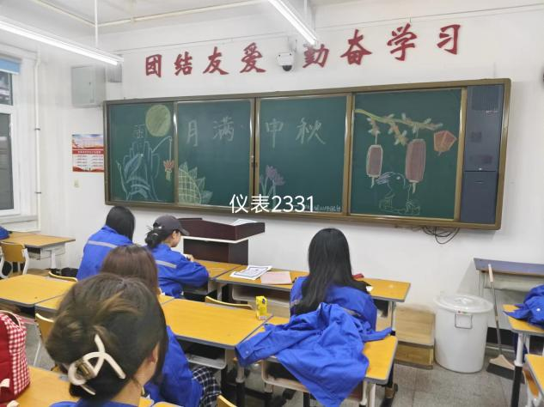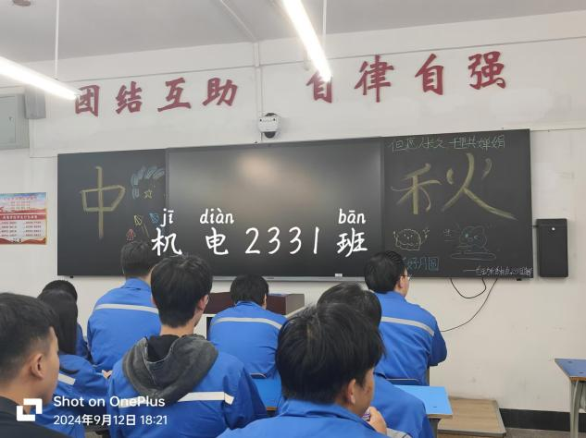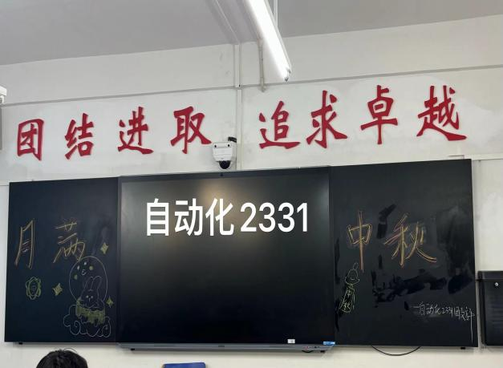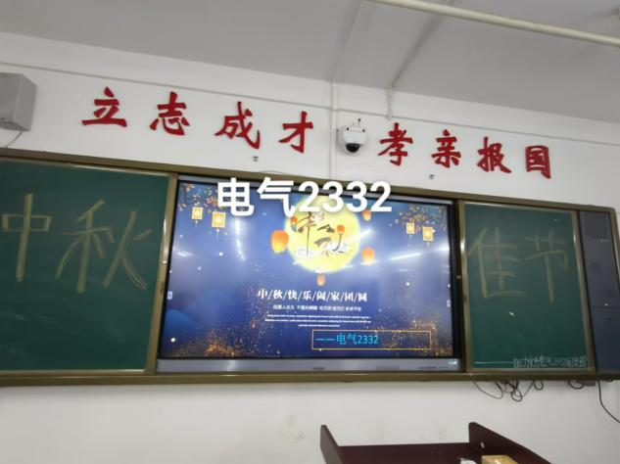

2.节日文化讲解

各班负责人深入浅出地讲解中秋节的由来、历史传说及各地不同的中秋习俗，让参与者深刻感受到中华传统文化的魅力。

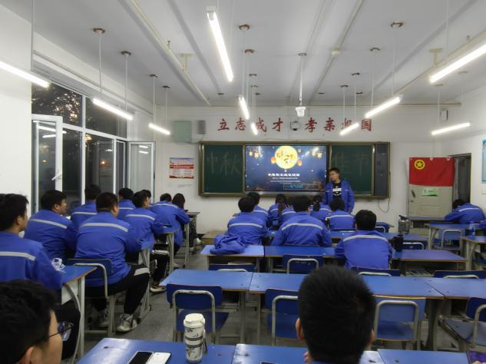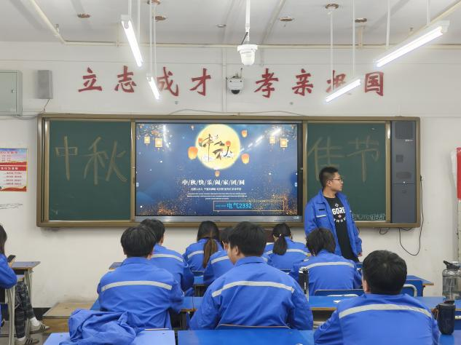

3.团圆故事分享环节亮点:

邀请几位事先准备的同学上台，分享自己与家人共度中秋的温馨故事，或是记忆中难忘的中秋节经历。故事真挚感人，现场不时响起阵阵掌声与共鸣，增强了班级的凝聚力和归属感。

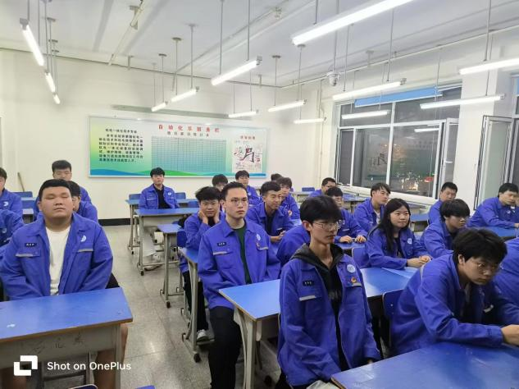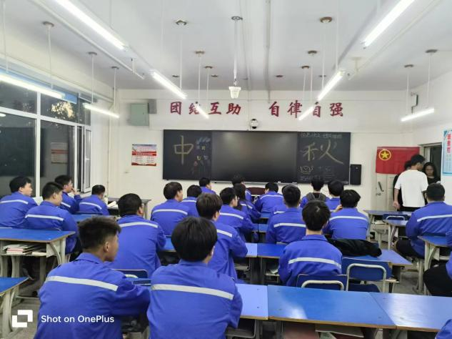

1. 活动感想与总结

活动结束后，参与者分享自己的活动感想。大家纷纷表示，这次团日活动不仅让大家深刻体会到了中秋节的传统文化，更增进了同学之间的友谊与理解，感受到了班级的温暖与力量。

负责人进行总结发言，对活动的成功举办表示肯定，并期待未来能继续组织更多这样有意义的活动，共同传承与弘扬中华优秀传统文化。